1. Les Capteurs Ultrasons:

***Le principe de fonctionnement:***

Un dispositif émet une onde dans les environs des 40Khz. Cette dernière se réfléchit sur l'objet dont on souhaite déterminer la position et revient vers l'émetteur. En calculant le temps de parcours de l'onde on peut connaître la distance de l'objet par rapport à l'émetteur.

(Dans notre cas on peut avoir une balise rotative émettrice sur le robot, qui envoie un signal dans toutes les directions, et des récepteurs sur les balises fixes en bordures de terrain.)

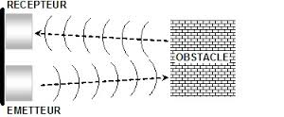

1.a illustration du principe de fonctionnement d'un dispositif ultrasons

***Avantages:***

* Peu chers
* Facile à manipuler
* Ont un angle effectif de 30° (ce qui est important comparé aux autres téchnologies).

***Inconvénients:***

* Sensibles aux parasites et aux échos des parasites
* Présence d'une zone morte (si l'objet est trop proche de l'émetteur celui-ci ne pourra être détecté ). Ils ne détectent pas les objet se trouvant entre 0 et 5cm.
* Angle effectif de 30° avec des lobes secondaires implique que la position de tout objet se trouvant dans les lobes secondaires ou en dehors des 30° sera déterminée de manière plus ou moins imprécise.
* Si plusieurs capteurs ultra-sons émettent en même temps et à la même fréquence , il est impossible de distinguer lequel a émis une onde (phénomène de Cross-Talk).
* Portée de 5 à 255 cm (or la table fait 306,2cm) et dépend de la surface et de la forme de l'objet à détecter (plus la surface est grand plus le capteur renverra des ondes vers le récepteur) .

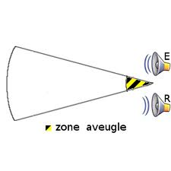

1.b: Illustration de la zone morte d'un dispositif ultrasons.

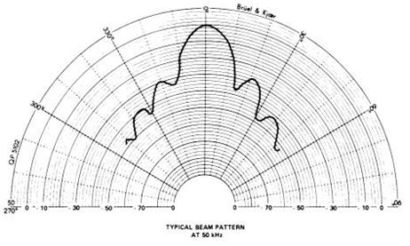

1.c: Illustration de l'angle effectif d'un dispositif ultrasons.

***Solutions possibles:***

* Pour éviter les imprécisions dû à l'angle de 30° , nos capteurs peuvent être en rotation (vérifier la vitesse de rotation possible).
* Pour éviter le phénomène de cross-talk , on peut déclencher un émetteur après l'autre (dans le cas où l'on déciderait que les balises fixes soient les balises émettrices).
* Pour tenter d'augmenter la portée de l'émetteur il faudrait augmenter la puissance du signal (en augmentant la tension lors de l'émission ?) ce qui évitera aussi que lorsque la batterie du robot se décharge, la puissance du signal baisse et rendent les calculs imprécis.

1. Les Capteurs Infrarouges:

***Principe de fonctionnement:***

Un dispositif émetteur envoie une onde qui se réfléchit sur l'obstacle (ou l'objet dont on souhaite déterminer la position). Ensuite on mesure l'angle selon lequel le rayon réfléchi arrive sur le récepteur. En fonction de la distance émetteur/récepteur, le temps de parcours et l'angle on pourra déterminer la distance de l'obstacle.

(Dans notre cas on pourrait avoir les balises fixes qui envoient le signal . Le robot, balise mobile, serait doté de plusieurs capteurs de manière à couvrir une zone de 360° autour du robot).

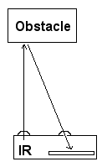

2.a : Illustration d'un dispositif infra-rouge

***Avantages:***

* Principe facile à mettre en œuvre
* Peu cher

***Inconvénients:***

* L'angle effectif est très petit (entre 5-10°)
* Tendance à se réfléchir sur les objets environnants
* Portée assez faible ( en général quelques cm selon les technologies)
* Perte de précision (incertitude de 15cm pour 3m et de 2cm pour 1m)

***Solutions possibles:***

* On ne peut malheureusement rien faire pour élargir l'angle (ou cône) effectif, on peut néanmoins tenter de trouver un dispositif émettant relativement loin (de portée nécessaire selon la taille du terrain).
* Une erreur de 2cm pour 1m est à discuter

1. Les Capteurs Lasers:

***Principe de fonctionnement:***

Depuis la balise mobile (sur le robot) on fait tourner un laser à vitesse constante et de manière continue. Les récepteurs , qui se trouvent sur les balises fixes sont dotés de photodiodes afin de détecter le passage du laser. Une fois le passage du laser détecté un message est envoyé au système de localisation.

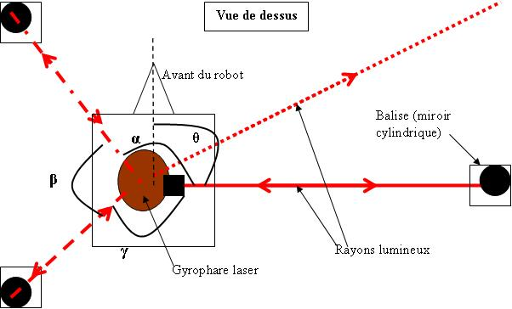

3.a : illustration du fonctionnement d'un dispositif laser

***Avantages:***

* Système très précis
* Rapide
* Peu sensible aux conditions atmosphérique

***Inconvénients:***

* Système fragile
* Mécaniquement difficile à réaliser car présence de fils ( notamment sur le laser)
* Cher
* Assurer que le laser entre le émetteur et récepteur soit parfaitement horizontal

***Solutions possibles:***

* On peut placer un miroir rotatif. Dès lors le laser est fixe, seul le miroir tourne. Il reste néanmoins à s'assurer que le laser entre le robot et les balises soit parfaitement horizontal.

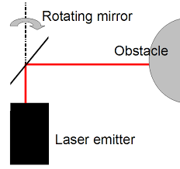

3.b: Illustration d'un capteur laser avec miroir rotatif

1. Tableau récapitulatif:

|  |  |  |  |
| --- | --- | --- | --- |
|  | Ultrasons | Infrarouges | Laser |
| Faisabilité | Facile à manipuler | Facile à manipuler | Difficile à manipuler |
| Portée | De 5 à 255cm.  Cône effectif de 30° | Moins d'1m (selon technologie).  Cône effectif faible (environ 5°). | De quelques cm à plusieurs mètres. |
| Précision | Relativement précis. Précision diminue selon l'angle et la distance. | Relativement précis.  Précision diminue avec la distance. | Très précis de l'ordre du degré. |
| Sensibilité | Sensibles aux conditions atmosphériques (température) et au bruit. | Sensibles aux autres rayons IR.  Moins sensibles aux conditions atmosphériques que les US. | Peu sensibles aux conditions atmosphériques. |
| Coût | Peu cher | Peu cher | Chers. |
| Autres Avantages |  |  |  |
| Autres Inconvénients | Problèmes si d'autres compétiteurs utilisent des US. |  | Maintenir le laser parfaitement horizontal entre l'émetteur et le récepteur. |

Sources:

http://www.generationrobots.com/fr/content/65-les-capteurs-a-ultrasons-pour-les-robots

http://www.technologuepro.com/montages-electroniques/capteur-distance-ultrason-21.html

http://www.robot-x.org/?q=node/49

http://www.ac-grenoble.fr/college/henri.corbet/file/Technologie/4ieme/Confort_Domotique/CI_6/webprof/res/Comparatif_Capteurs_ultrason_IR.pdf

http://em6.clubs.resel.fr/coupe_2003/docs/balises.pdf